Instruções para publicação do Módulo Proposta na WEB

1. Abrir o projeto, editar o arquivo index.hml e incrementar 1 em todas as tags

hash=VXXX. Basta localizar e substituir

E:x

<link rel="stylesheet" href="css/styles.css?hash=V016">

Nesse caso trocar todos os hash=V016 por hash=V017.

Isso força cada script a ter um nova URL e não utilize mas as que estão em cache no usuário.

1. Copiar as pastas FRONTEND e BACKEND para uma pasta temporária.

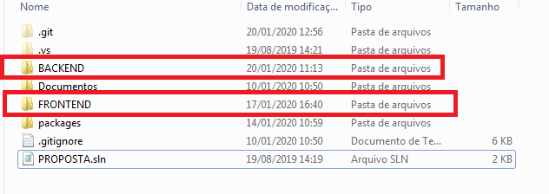

1. Deletar da pasta temporária os seguintes arquivos:

\PROPOSTA\FRONTEND\angular\config\ base_url_config.js.

\PROJETOS\PROPOSTA\MODULO_PROPOSTA\BACKEND\ Web.config

Esses arquivos são parâmetros de configuração do sistema e devem ser mantidos como estão no ambiente de produção.

Exceto se houver criado novas chaves nesses arquivos. Nesse caso devem ser atualizados, mas com o cuidado de apontar para os servidores corretos, tanto o SQL como a URL do backend e frontend.

1. Na Pasta temporária, selecionas as subpastas FRONTEND E BACKEND e compactar ambas em um arquivo zip, com qualquer nome.

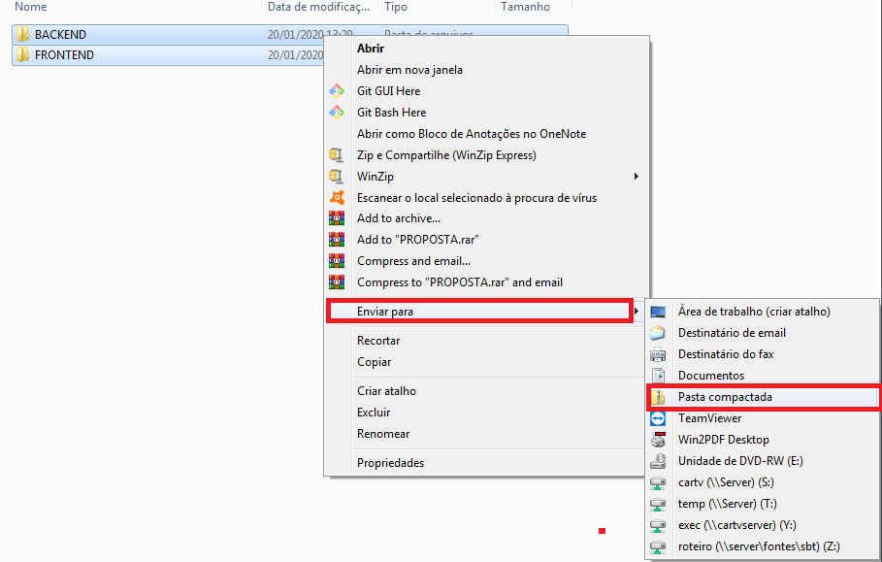

1. No google chrome, ou qualquer outro navegador acesso o endereço:

<http://www.simcartv.com.br:8880/>

1. Quando abrir essa a pagina, digite o Login e Senha

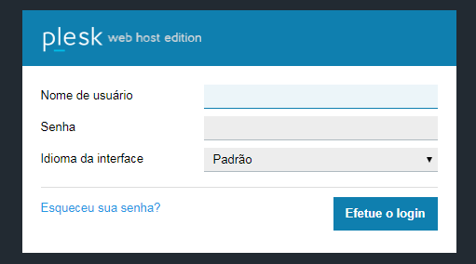

login: **simcartv**  
senha: **3Nl2aVw5n4**

1. Navegue pelos Menus Arquivos/httpdocs/HTTP_PROPOSTA.

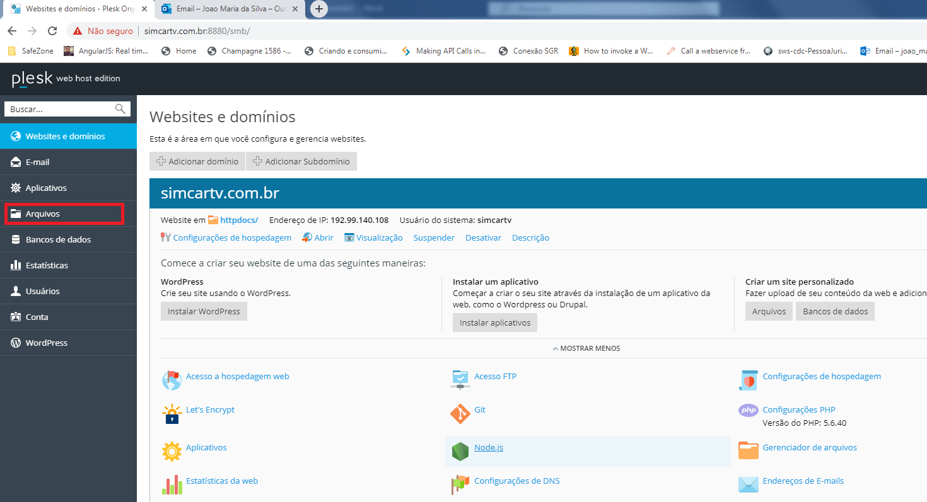

1. Navegue até as subpastas http_docs e HTTP_PROPOSTA.

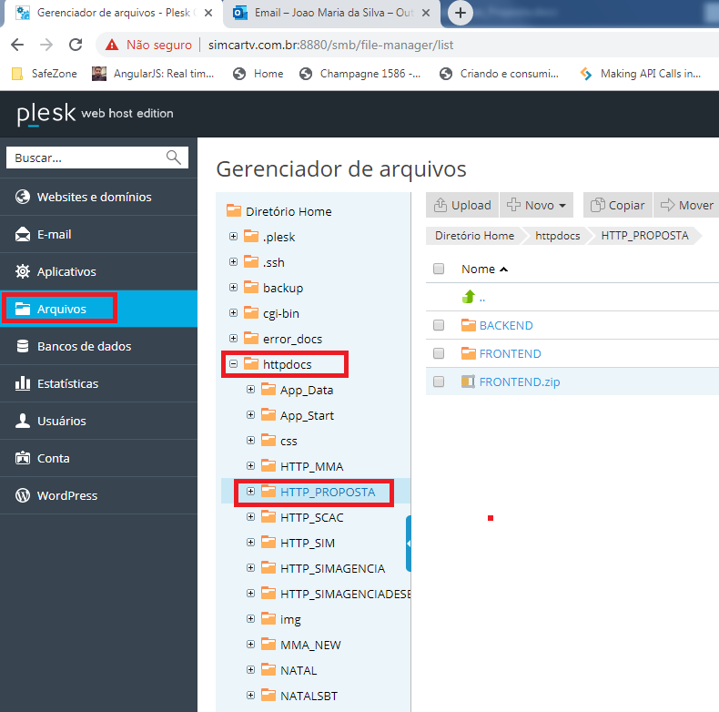

1. Clique em Upload e selecione o arquivo zip da pasta temporária do pacote.

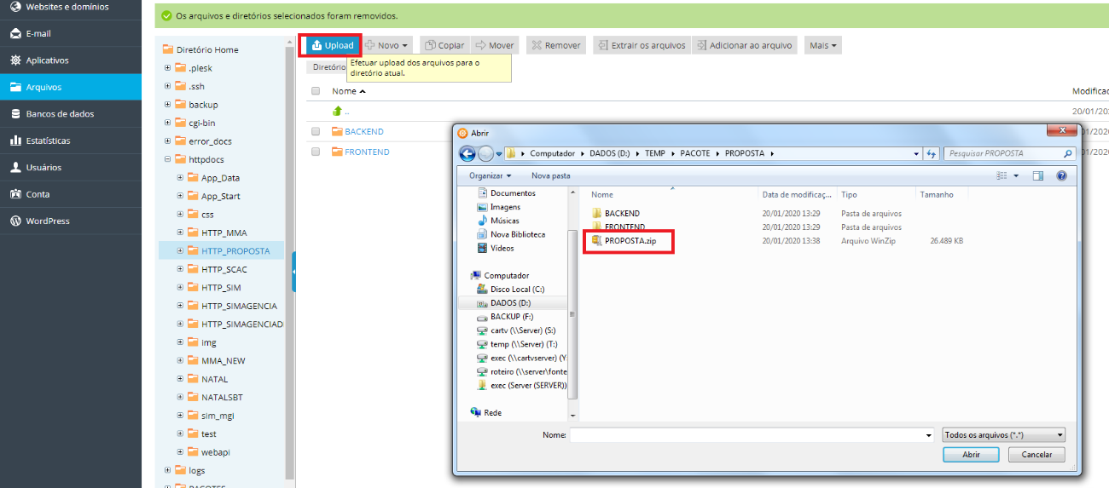

1. Após o upload, marque o checkbox à esquerda do arquivo zip e clique em extrair arquivos.

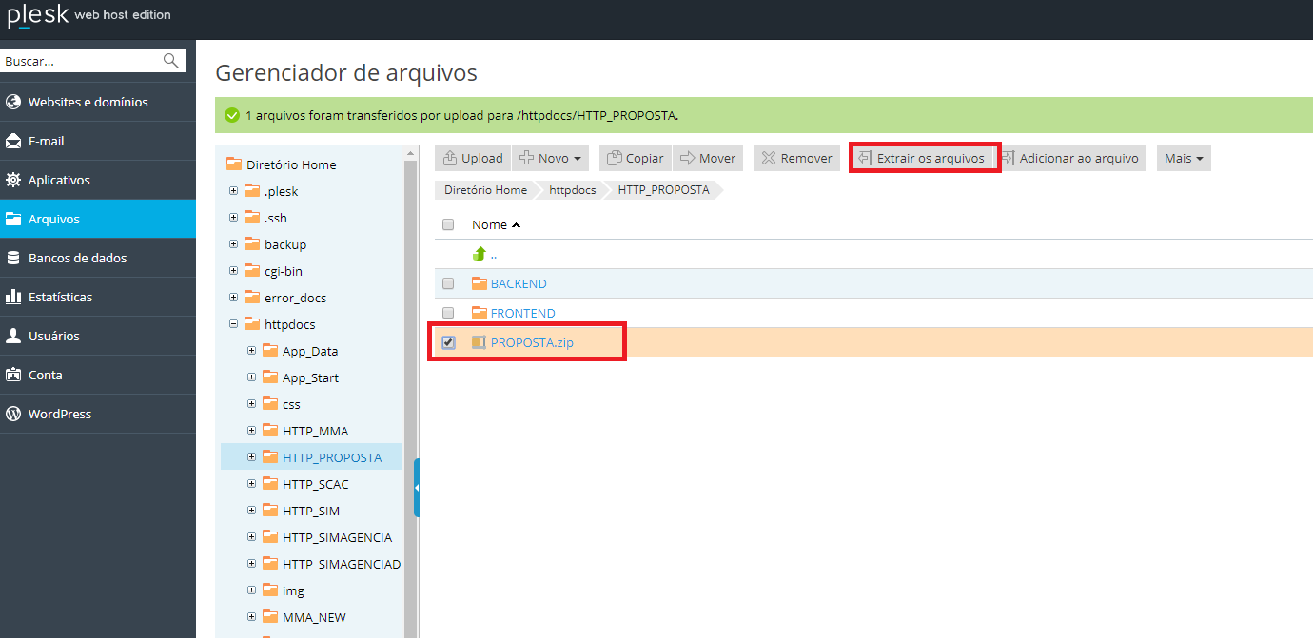

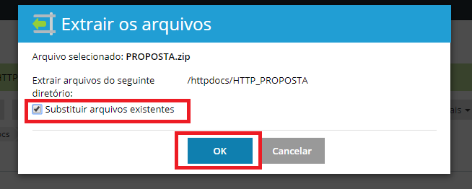

1. 11- Marque a opção substituir arquivos existentes e confirme a operação.

Publicação no Servidor da Embratel

Siga até o passo 4, Copie o arquivo compactado para o servidor Embratel na pasta C:\PROJETOS\PROPOSTA e descompacte o arquivo em C:\PROJETOS\PROPOSTA, ou simplesmente copie as pastas BACKEND e FRONTEND para o servidor Embratel sobrepondo os que lá estão, tomando o cuidado para deixar correta as configurações no arquivo \\FRONTEND\angular\config\config.js e \\BACKEND\web.config.